PARTICIPACIÓN ACTIVA DE LOS BENEFICIARIOS DEL PROYECTO 6 DE OCTUBRE

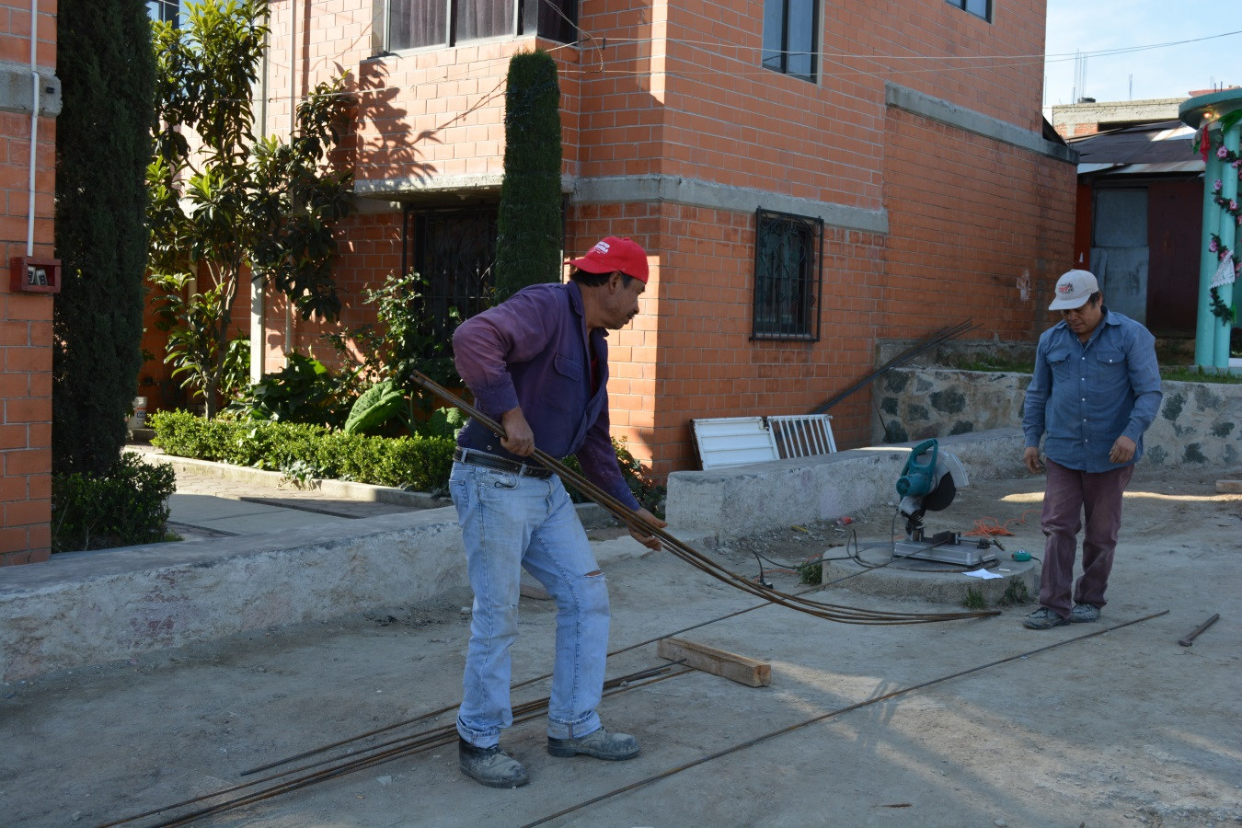

La participación activa de los compañeros, mediante faenas, tiene como finalidad el abaratamiento de la mano de obra así como posibilitar la integración como miembro de una comunidad a la cual ellos pertenecen, la colonia 6 de Octubre, permitiendo esto no solo la convivencia sino la construcción de un hábitat digno, con espacios privativos así como áreas de esparcimiento y áreas verdes que generen un ambiente de crecimiento como habitantes. Generando esto una conciencia de grupo así como la apropiación de los espacios que ellos mismos han desarrollado.

INTEGRACIÓN A LAS ACTIVIDADES DE LAS COMPAÑERAS EN EL PROCESO CONSTRUCTIVO

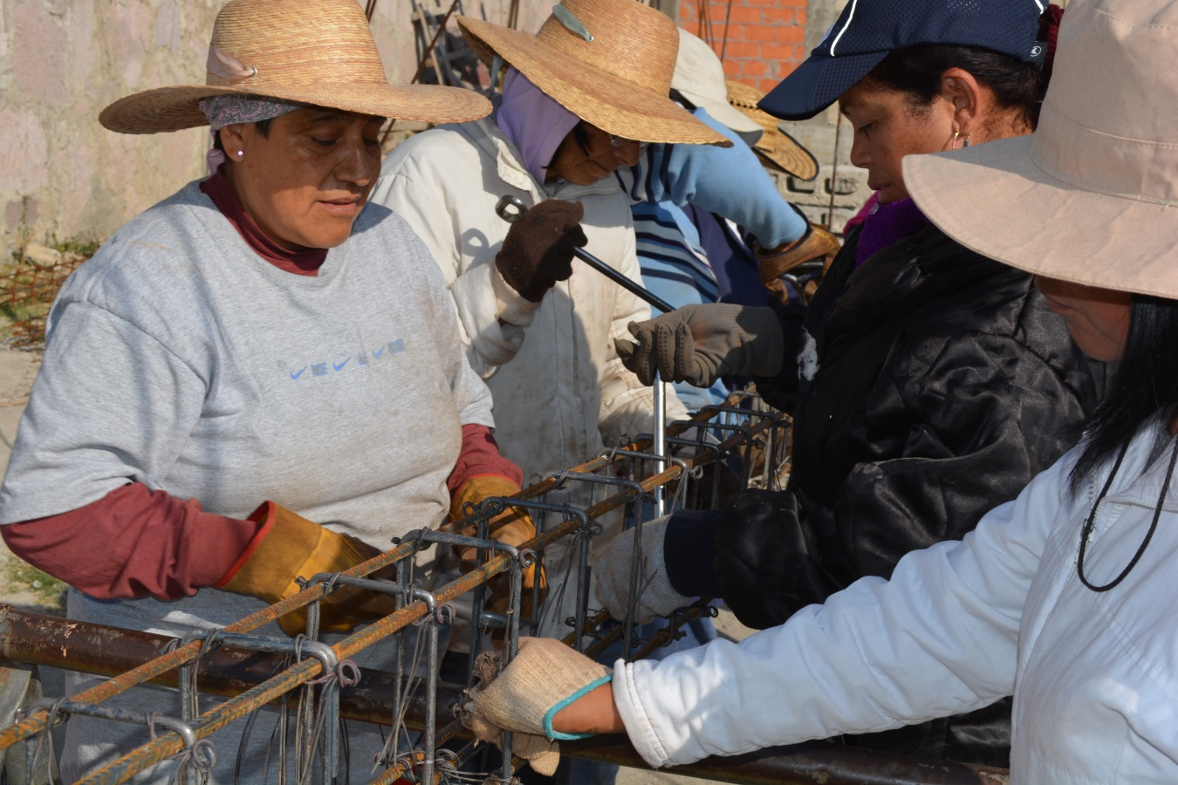

Las compañeras juegan un papel activo en el proceso constructivo en actividades que son catalogadas exclusivas del género masculino y además con una calidad excelente, en este caso forman parte del equipo de amarrado de acero.

LAS AREAS VERDES SON IMPORTANTES Y LA CONSTRUCCIÓN TAMBIEN.

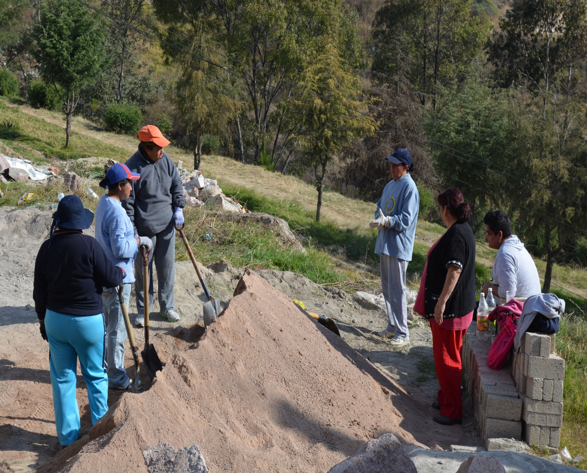

El mantenimiento de la áreas verdes es una tarea primordial estética y ambientalmente sin embargo cuando se necesita atender necesidades del proceso constructivo las compañeras están ahí para aportar un” granito de arena”.

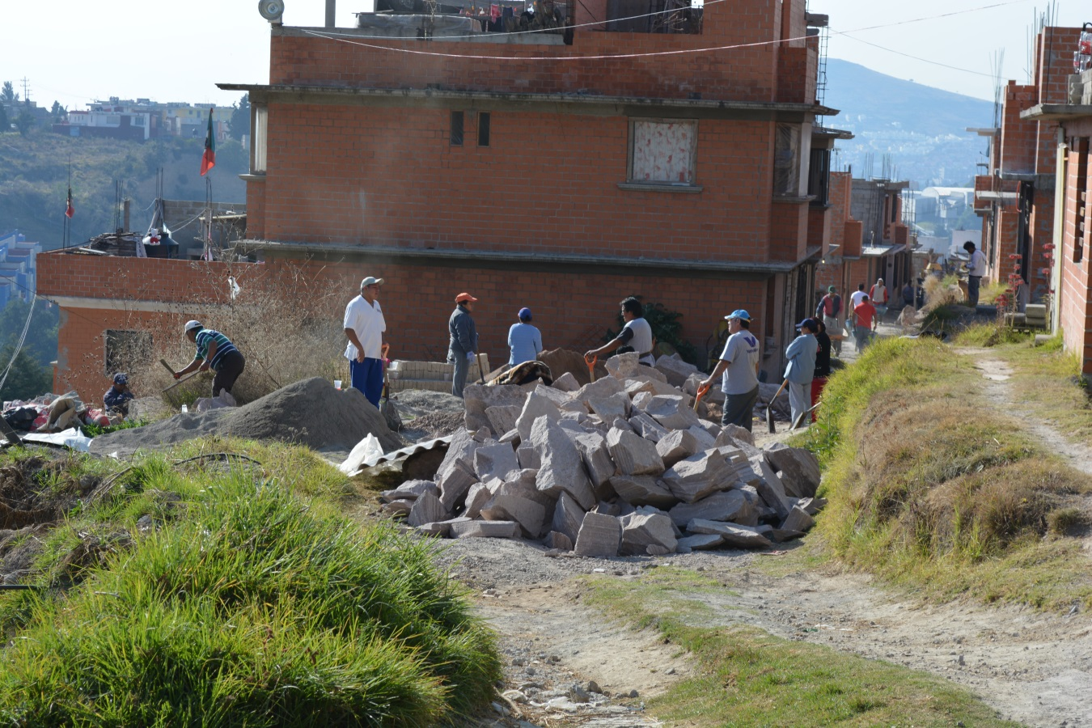

La conjunción de esfuerzos en la faena dominical permite avanzar los trabajos para que en la semana los albañiles tengan a la mano los materiales, según sea la etapa en la que se encuentre la vivienda en proceso, hombres y mujeres participan, considerando las capacidades individuales físicas para la asignación de tareas.

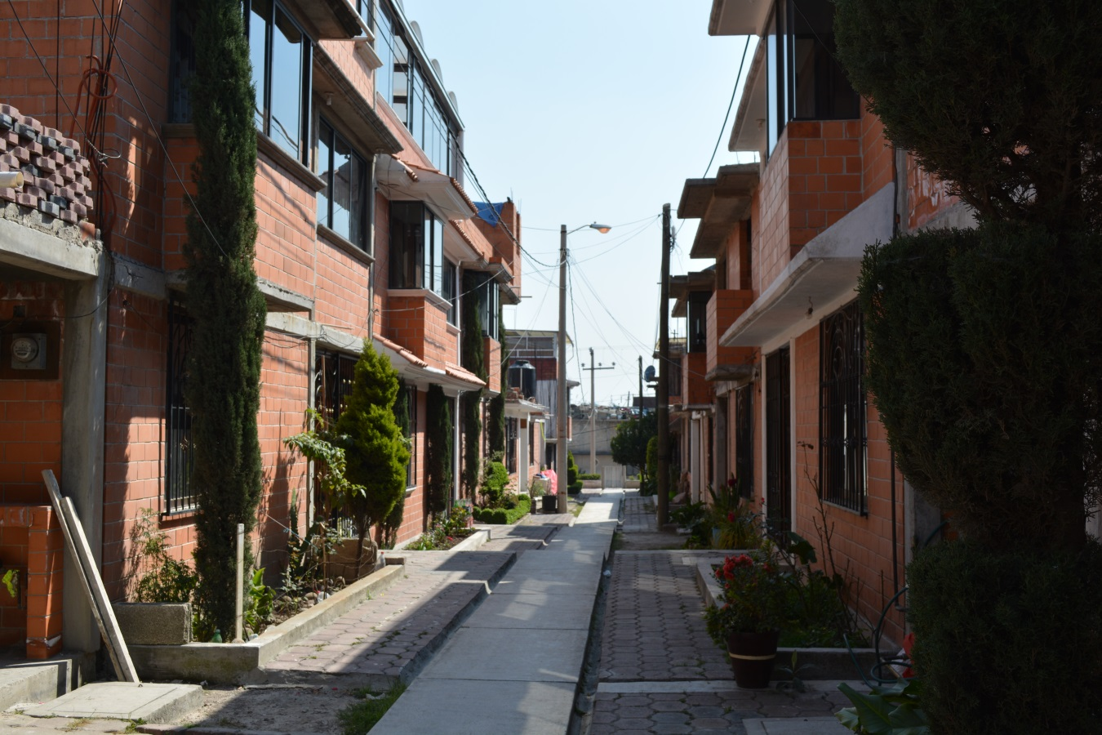

Los alcances mediante el trabajo organizado y con objetivos claros de beneficio común nos permite tener alcances óptimos y de calidad, lo cual nos indica que el pueblo organizado posibilita una vida digna. Como lo muestra la imagen de la primera etapa de las primeras cincuenta viviendas que están al 90%.

Las viviendas se sustentan en un proyecto ejecutivo que técnicamente nos posibilito el planear y organizar el proceso constructivo de acuerdo a los tiempos y recursos del grupo. Se muestran a continuación uno de los prototipos de las viviendas desarrolladas en nuestra colonia 6 de Octubre.

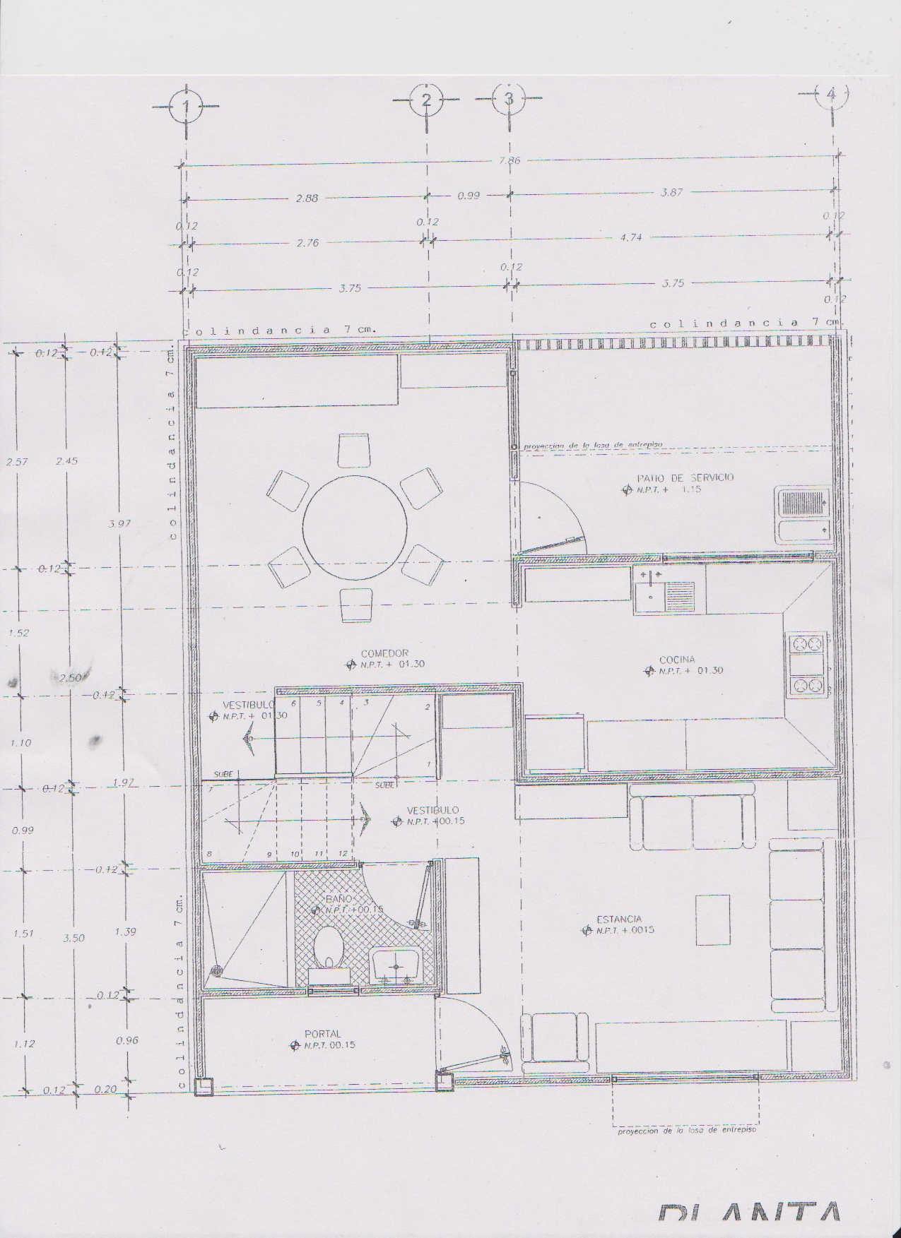PLANTA BAJA
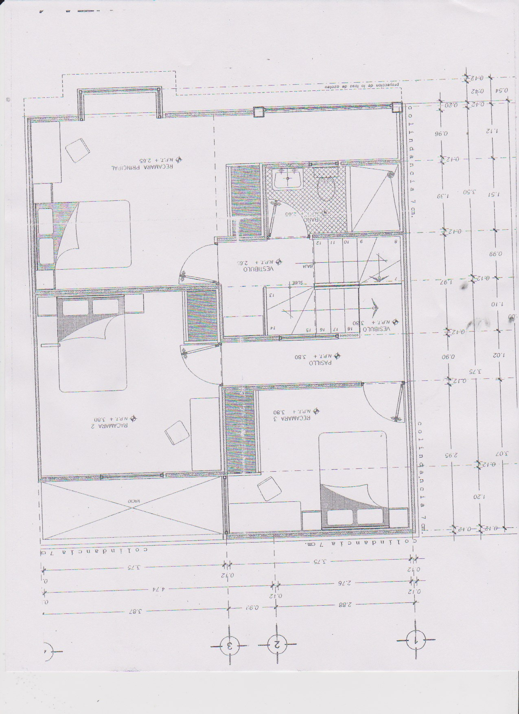PRIMER NIVEL

